PN FEAMPA 2021/2027
AUTOCERTIFICAZIONE ANTIMAFIA (D. Lgs. 159/2011)
Dichiarazione sostitutiva di certificazione e di atto notorio
(da compilare solo per importi superiori ai 150.000,00)
Il sottoscritto |  |  | Cognome |  |  |  |  | Nome
Luogo di nascita |  |  |  |  |  |  |  | Data di nascita
Indirizzo di residenza
Comune |  |  |  |  |  |  |  |  |  |  |  | Prov. |  | Cap
Telefono |  |  |  |  |  |  |  | Mail
In qualità di |  |  |  |  |  |  | Soggetto beneficiario
Codice fiscale ditta |  |  |  |  |  |  | Partita IVA ditta
consapevole delle responsabilità penale e delle conseguenti sanzioni in caso di dichiarazioni non veritiere, di formazione o uso di atti falsi ai sensi dell’art. 76 del DPR 445/00, nonché della decadenza dai benefici eventualmente conseguiti per effetto del provvedimento emanato sulla base della dichiarazione non veritiera, così come previsto dall’art.75 del citato DPR 445/00;
sotto la propria responsabilità, ai sensi e per gli effetti dell’art.47 del citato DPR 445/00
DICHIARA
ai sensi della vigente normativa antimafia, che nei propri confronti non sussistono le cause di divieto, di decadenza o di sospensione previste dall’art. 67 del D.Lgs. n. 159/2011 e successive modificazioni ed integrazioni e ai sensi del D.Lgs. n. 159/2011, aggiornato al D.Lgs. n. 218/2012, di avere i seguenti familiari conviventi di maggiore età:
Cognome | Nome | Luogo/Data di nascita
Codice Fiscale | Relazione di parentela | Residenza (se diversa da quella del dichiarante)

Cognome | Nome | Luogo/Data di nascita
Codice Fiscale | Relazione di parentela | Residenza (se diversa da quella del dichiarante)

Cognome | Nome | Luogo/Data di nascita
Codice Fiscale | Relazione di parentela | Residenza (se diversa da quella del dichiarante)

Cognome | Nome | Luogo/Data di nascita
Codice Fiscale | Relazione di parentela | Residenza (se diversa da quella del dichiarante)

Cognome | Nome | Luogo/Data di nascita
Codice Fiscale | Relazione di parentela | Residenza (se diversa da quella del dichiarante)

Cognome | Nome | Luogo/Data di nascita
Codice Fiscale | Relazione di parentela | Residenza (se diversa da quella del dichiarante)

DICHIARA
inoltre, di essere informato, ai sensi del Regolamento 2016/679/UE – GDPR, INFORMATIVA TRATTAMENTO DATI PERSONALI:
- Titolare del trattamento dei dati personali è la Regione del Veneto Giunta Regionale - P.zzo Balbi, Dorsoduro 3901, 30123 Venezia;
- Delegato al trattamento dei dati personali qui forniti è il Direttore della Direzione Agroambiente Programmazione e Gestione ittica e faunistico-venatoria. Il Responsabile della protezione dei dati / Data Protection Officer ha sede in Via Torino, 110 – 30172 Venezia Mestre;
- Sono autorizzati al trattamento dei dati tutti i dipendenti e i collaboratori, a qualsiasi titolo inseriti nell’Amministrazione regionale, che trattano dati personali per lo svolgimento delle attività loro assegnate;
- I dati, trattati da persone autorizzate non saranno comunicati ad altri soggetti né diffusi, salvo ai soggetti istituzionalmente competenti ai fini della gestione della programmazione FEAMPA 2021/2027;
- La finalità del trattamento cui sono destinati i dati personali è lo svolgimento del procedimento per la concessione e il pagamento del contributo FEAMPA richiesto;
- Competono all’interessato i diritti previsti dal GDPR, ovvero l’accesso ai dati personali che lo riguardano, rettifica, integrazione, o, ricorrendone gli estremi, la cancellazione, la limitazione e l’opposizione al loro trattamento;
- L’interessato ha diritto di proporre reclamo, ai sensi dell’articolo 77 del Regolamento 2016/679/UE, al Garante per la protezione dei dati personali con sede in Piazza Venezia 11, 00187 – ROMA, ovvero ad altra autorità europea di controllo competente;
- Il mancato conferimento dei dati richiesti preclude l’istruttoria dell’istanza finalizzata alla concessione del contributo richiesto.
L’Informativa generale privacy è pubblicata nella sezione “Privacy” del sito www.regione.veneto.it, accessibile dal link:
http://www.regione.veneto.it/web/guest/privacy
Si allega fotocopia leggibile di un documento di identità in corso di validità.

(luogo) |  | (data)

IN FEDE: _____________________________________________
(Timbro e Firma leggibile del rappresentante legale o del beneficiario)

N.B.: la presente dichiarazione non necessita dell’autenticazione della firma e sostituisce a tutti gli effetti le normali certificazioni richieste o destinate ad una pubblica amministrazione nonché ai gestori di pubblici servizi e ai privati che vi consentono. L’Amministrazione si riserva di effettuare controlli, anche a campione, sulla veridicità delle dichiarazioni (art. 71, comma 1, D.P.R. 445/2000). In caso di dichiarazione falsa il cittadino verrà denunciato all’autorità giudiziaria.

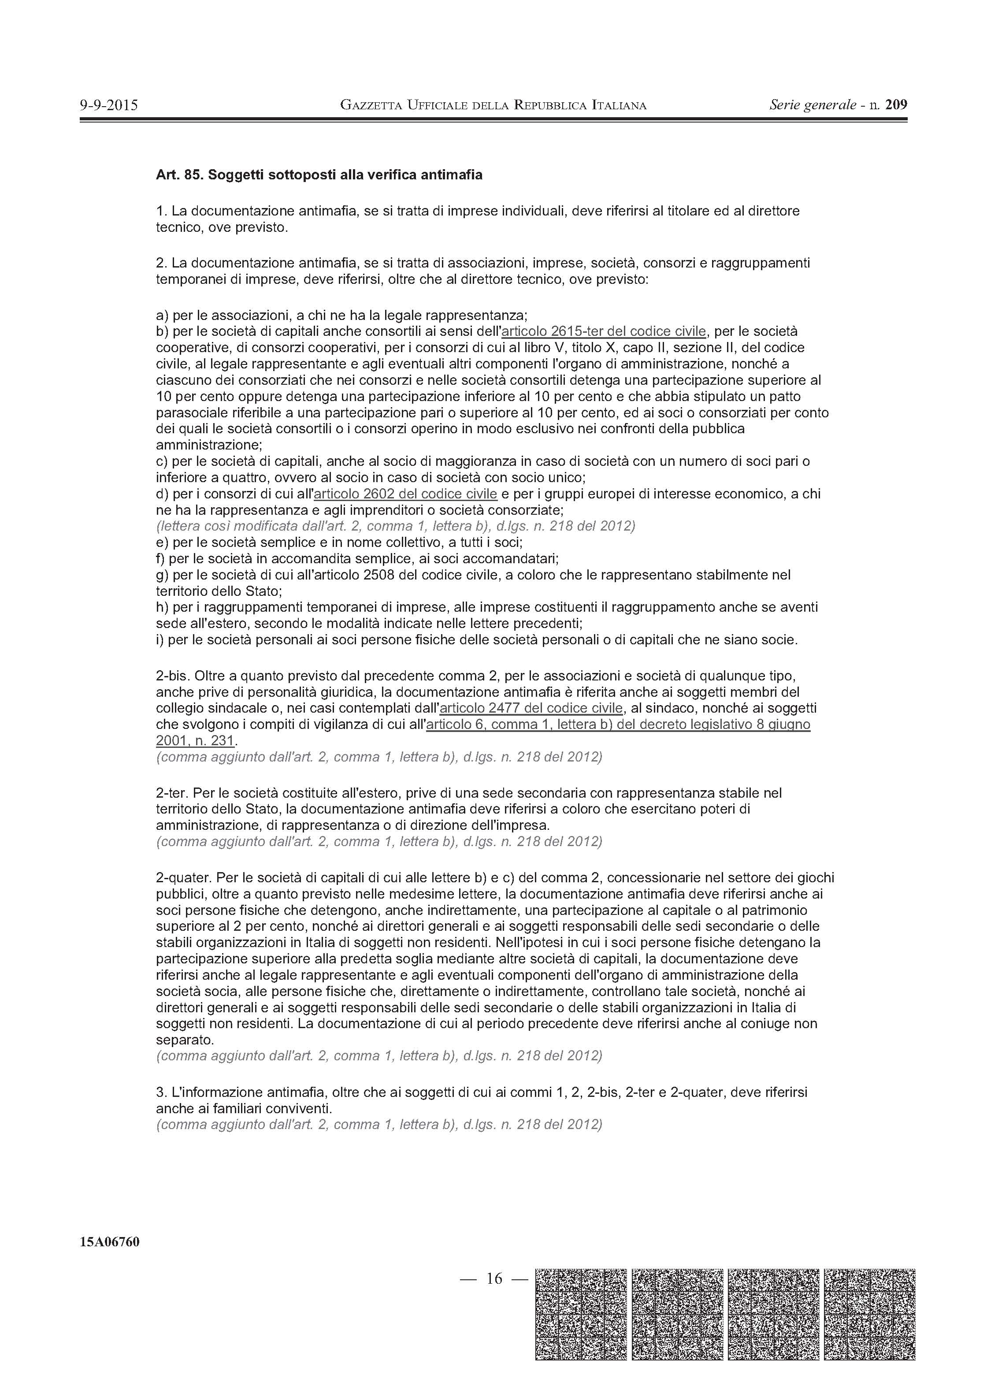

Indicare qualifica soggetto ex art. 85 Dlgs n. 159/2011 (es: legale rappresentante, direttore tecnico, sindaco ecc..
Indicare denominazione società, impresa, cooperativa, ecc..

